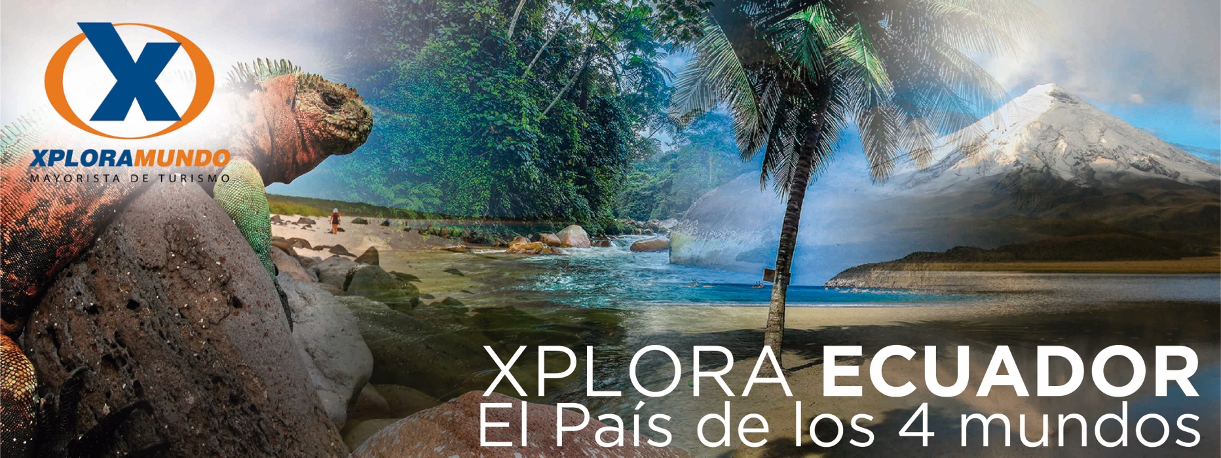

CITY LINE QUITO | FULL DAY

DESCRIPCION DEL TOUR:
Es la ciudad más importante del Ecuador, ya que es la sede del Gobierno Nacional. Declarada Patrimonio Cultural de la Humanidad en el año 1978 por su arquitectura colonial muy bien conservada y el centro histórico más grande de Sudamérica. Se encuentran asentadas las iglesias más hermosas de América Latina como La iglesia de la Compañía.
La Mitad del Mundo determinada por la Misión Geodésica Francesa en 1736 es uno de los atractivos más llamativos de la ciudad. Posicionarse en los dos hemisferios al mismo tiempo hace sin igual la experiencia. Lugar en el que se pueden realizar varios experimentos como balancear un huevo en la cabeza de un clavo, interactuar con el efecto Coriolis, perder mágicamente un kilo de peso y probar las fuerzas terrestres.
Normalmente el tour se inicia a las 8:00am, tiene una duración de 8 horas, pero los horarios son muy flexibles.

TOUR INCLUYE:
- Guía Chofer Bilingüe, Transporte privado.
- VISITAS A: Volcán Pululahua, Museo Intiñan, Ciudad Mitad del Mundo, Teleférico, Recorrido por el Centro Histórico, Iglesia de la Basilica, Plaza Grande, Iglesia de la Compañía, Iglesia de San Francisco, Centro Cultural Metropolitano, Palacio Arzobispal, Panecillo.
- Precios Incluyen Impuestos Ecuatorianos.

PRECIOS POR PERSONA EN US$.
FULL DAY | SERVICIO | 1 PAX | 2 PAX | 3 PAX  ó más
CITY LINE QUITO | PRIVADO | 108 | 54 | 41

NOTAS IMPORTANTES:
- Aplica unicamente para pago en efectivo, cheque o transferencia.
- Reservas mínimo con 24 horas de anticipación a la prestación del servicio.

** Para nosotros es un placer servirle **

